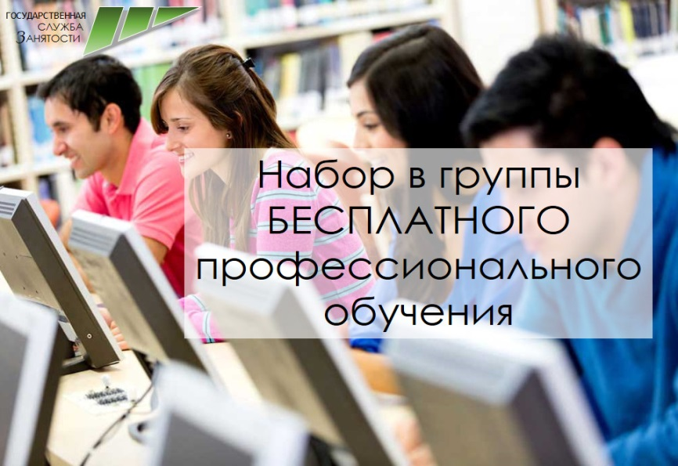
ПРОФЕССИОНАЛЬНОЕ ОБУЧЕНИЕ В ИРКУТСКЕ
ОГКУ ЦЗН Слюдянского района в 2018 году предлагает безработным гражданам пройти профессиональное обучение по следующим профессиям (специальностям):

№ п/п |  | Кол -во часов | Наименование образовательной программы | Дата открытия учебной группы | Кол -во человек в группе | Место обучения
РЕАЛИЗАЦИЯ ДОПОЛНИТЕЛЬНЫХ ПРОФЕССИОНАЛЬНЫХ ПРОГРАММ ПОВЫШЕНИЯ КВАЛИФИКАЦИИ
1 | 200 |  | Бухгалтерский учет (информационные технологии, "1С: Предприятие", новое в бухгалтерском учете) | 01.11.2018 | 3 | Иркутск, Учебный отдел ЦОСТ
РЕАЛИЗАЦИЯ ДОПОЛНИТЕЛЬНЫХ ПРОФЕССИОНАЛЬНЫХ ПРОГРАММ ПРОФЕССИОНАЛЬНОЙ ПЕРЕПОДГОТОВКИ
2 | 308 |  | Бухгалтерский учет (бухгалтерский учет, информационные технологии, "1С: Бухгалтерия" (версия 8)) | 01.08.2018 | 1 | Иркутск, Учебный отдел ЦОСТ
РЕАЛИЗАЦИЯ ОСНОВНЫХ ПРОФЕССИОНАЛЬНЫХ ОБРАЗОВАТЕЛЬНЫХ ПРОГРАММ ПРОФЕССИОНАЛЬНОГО ОБУЧЕНИЯ-ПРОГРАММ ПРОФЕССИОНАЛЬНОЙ ПОДГОТОВКИ ПО ПРОФЕССИЯМ РАБОЧИХ, ДОЛЖНОСТЯМ СЛУЖАЩИХ
3 | 160 |  | Оператор электронно-вычислительных машин (с изучением документооборота и автоматизации складского учета) | 03.09.2018 | 1 | Иркутск, Учебный отдел ЦОСТ
4 | 240 |  | Делопроизводитель | 16.07.2018 | 2 | Иркутск, Учебный отдел ЦОСТ

- ОБУЧЕНИЕ БЕСПЛАТНОЕ,
- ВЫПЛАЧИВАЮТСЯ СТИПЕНДИЯ И МАТЕРИАЛЬНАЯ ПОМОЩЬ,
- ПРЕДОСТАВЛЯЕТСЯ ЖИЛЬЕ В ИРКУТСКЕ И АНГАРСКЕ,
- ВОЗМЕЩАЕТСЯ СТОИМОСТЬ ПРОЕЗДА,
- ВЫДАЕТСЯ ДОКУМЕНТ О КВАЛИФИКАЦИИ (ОБРАЗОВАНИИ) ГОСУДАРСТВЕННОГО ОБРАЗЦА.
СПЕШИТЕ ЗАПИСАТЬСЯ В ГРУППЫ.
КОЛИЧЕСТВО МЕСТ ОГРАНИЧЕНО!!!

